ПРОЕКТ
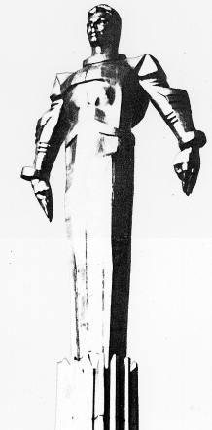 | Повестка  заседания № 52  Совета депутатов муниципального округа Гагаринский  дата проведения: 26.01.2016 года  время проведения: 15-00  место проведения: Университетский проспект, д.5  Зал заседаний
 | Вопрос, внесенный на заседание | Докладчик | Время обсуждения вопроса
1. | О заслушивании информации начальника отдела Министерства внутренних дел Российской Федерации по Гагаринскому району за 2015 год. | Филатова М.Н.  Яковлев А.В. | 15-00  15 мин.
2. | Об информации руководителя центра государственных услуг «Мои документы» Гагаринского района о работе учреждения в 2015 году. | Филатова М.Н.  Миронов К.В. | 15-15  15 мин.
3. | Об обращении в Контрольно-счетную палату города Москвы о проведении внешней проверки бюджета муниципального округа Гагаринский за 2015 год. | Филатова М.Н.  Фролова О.В. | 15-30  10 мин.
4. | О внесении изменений в решение Совета депутатов муниципального округа Гагаринский от 22.12.2015 года № 51/1 «О бюджете муниципального округа Гагаринский на 2016 год и плановый период 2017 и 2018 годов». | Филатова М.Н.  Фролова О.В. | 15-40  10 мин.
5. | Об отказе в согласовании проекта изменения схемы размещения нестационарных торговых объектов (префектура). | Филатова М.Н.  Селихова Р.Н. | 15-50  10 мин.
6. | О согласовании проекта изменения схемы размещения нестационарных торговых объектов (Департамент). | Филатова М.Н.  Селихова Р.Н. | 16-00  10 мин.
7. | Об отказе в согласовании проекта изменения схемы размещения сезонных кафе по адресу: Ленинский проспект, д.68/10. | Филатова М.Н.  Селихова Р.Н. | 16-10  10 мин.
8. | Об отказе в согласовании установки ограждающих устройств на придомовой территории многоквартирного жилого дома по адресу: ул. Косыгина, д.11. | Филатова М.Н.  Селихова Р.Н. | 16-20  10 мин.
9. | Об отказе в согласовании установки ограждающего устройства на придомовой территории многоквартирного жилого дома по адресу: ул. Вавилова, д. 58, к.1,2. | Филатова М.Н.  Селихова Р.Н. | 16-30  10 мин.
10. | Об участии депутатов Совета депутатов в работе комиссий, осуществляющих открытие работ и приемку выполненных работ в рамках мероприятий по благоустройству дворовых территории и в рамках дополнительных мероприятий по социально-экономическому развитию Гагаринского района города Москвы в 2016 году, а также участии в контроле за ходом выполнения работ. | Филатова М.Н. | 16-40  10 мин.
11. | Разное.

Председатель Совета
депутатов М.Н. Филатова

